西城教育研修学院2018-2019学年度第一学期
小学第17周研修活动安排
（2018年12月 17 日—2018年12月21日）

小学数学六年级全区研修活动
活动时间：2018年12月19日（三）13:50
活动地点：西城区京师附小（原西四北四条小学）报告厅
报告厅具体地址为：西四北四条55号（西城交通支队办事大厅对面，马路边）
活动主题：总复习单元教学研究——在总复习教学中培养学生的数学学习能力
请老师们安排好学校工作，准时参加活动。携带加盖校章的通知入校。

注：本活动面向通州教师开放，因场地原因，限5人参加。
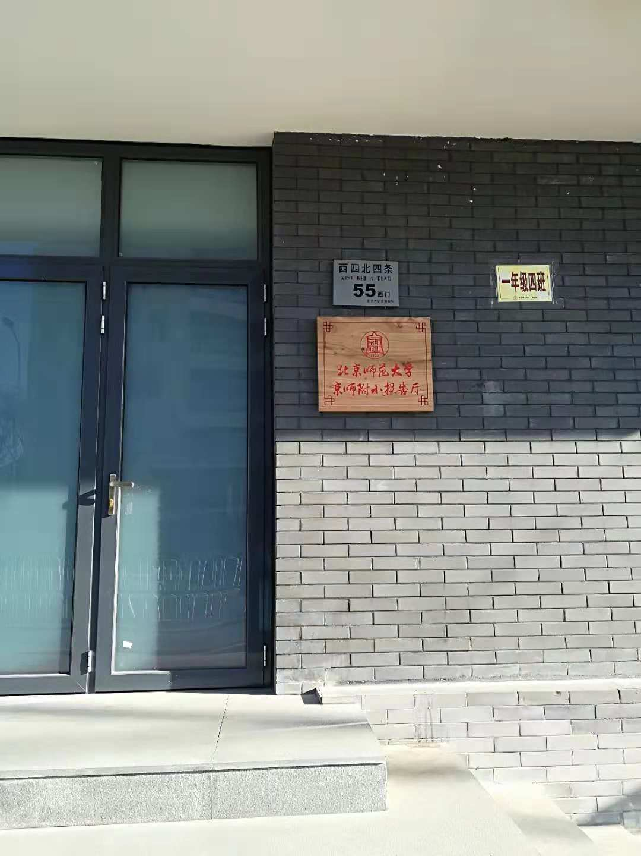
京师附小报告厅街边外景

小学数学一年级研修活动
活动时间：2018年12月19日（周三）下午1:30
活动主题：在数的运算中培养学生理性思维的研究
活动内容：1.研究课：《9加几》——刘丽
《逆向求和解决问题》——蔡辉
2.互动交流
活动地点：复兴门外一小（高部）阶梯教室（南礼士路三条）
注：① 为安全起见，请老师们携带加盖学校公章的通知参加活动。
② 由于学校周边停车比较困难，请老师们尽量选择公共交通工具。

小学五年级语文研修活动
各小学五年级语文教师：
定于12月13日(星期四)下午1：50,组织五年级语文教师在西城教育研修网上观看视频案例。
内容:
1. 统编教材 五年级上册 古人谈读书 执教：实验二小 田晓茜
2. 统编教材 五年级上册 说明文写作 执教：实验二小 张 蕾
研讨主题：
课堂教学中的学生实际获得

小学道德与法治、品德与社会研修活动
研修活动主题：小学道德与法治、品德与社会学科教材衔接实践研究
研修活动时间：2018年12月12日（星期三）上午8：20
研修活动地点：西城区教育研修学院北址教学楼106室
研修活动内容：
1.录像课研究课：
课题:一年级道德与法治《不做小马虎》
执教学校:西城区建筑大学附属小学 孟晨老师
2.教学交流：法治教育、爱国主义教育内容教学经验交流
西城区师范附属小学 崔霞老师
西城区展览路第一小学 杨涛老师
西城实验小学 李莹老师
北京小学天宁寺分校 李茹老师
3.研修总结：道德与法治、品德与社会学科第一学期研修工作总结
备注：
请1-6年级上册道德与法治、品德与社会教师全员参与，务必携带此通知、听课本，准时参加研修活动。

小学劳技教研活动
时间：2018年12月21日（周五）下午1：40
地点：西城区教育研修学院北址307教室
内容——总结交流
- 点滴分享；
- 进行本学期研修课程总结；
- 进行金工作品展评。
- 每位教师介绍自己的金工作品；（可以从结构、功能、加工方法、经验教训等方面介绍，发言时间5分钟以内）
- 进行教师金工作品评选。
评选标准：作品实用、手工制作、有创意。
参加人：请各校专、兼职劳技课教师参加

小学美术学科教师有效利用教学生成性资源的研究（一）
活动主题： | 小学美术学科教师有效利用教学生成性资源的研究（一） | 活动形式： | 混合式学习
活动日期： | 2018-12-19 14:00
活动地点： | 西单小学6楼会议室
主持人： | 唐颖
主讲人： | 唐颖 高级教师 北京市西城区教育研修学院
主题： | 小学美术教师专业基本功达标展示活动 （速写）  参加人员：全体35岁以下青年教师  人物速写：人物动态写生，在规定的时间内完成5分钟速写和15分钟慢写，共2张(现场提供8开纸)。  要求：人体比例协调，造型准确，特征突出，线条生动概括。  工具自备：钢笔、签字笔等勾线笔。  注：本次活动为35岁以下请教师的现场达标活动，其他老师自行安排速写达标（1月9日全区活动时上交速写作品1张），本次达标结果期末将发布到研修网.

各小学参加一至三年级心理研修活动的老师：
定于2018年12月20日（星期四）下午13:30在育翔小学德胜
里校区（北京市西城区德胜里西街3号），开展本学期第七次研修活动，请相关老师准时出席。因听现场课，请大家提前10分钟到达。
活动内容：
1.一年级研究课《让我说声谢谢你》 主讲人：育翔小学 郭蕾
一年级研究课《排好队，向前走》 西师附小 陈东风
2.沙盘游戏辅导案例分享（二） 主讲人：育民小学 陈群

